Интегрированная среда Visual C++ 6.0 и работа с консольными приложениями
При изучении языка программирования С/С++ работа в средах программирования под DOS (например в BorlandC++ 3.1) сложностей не вызывает. Это объясняется простой одно файловой схемой получения исполняемого модуля: исходный модуль -> объектный модуль -> исполняемый модуль.
Современные компьютеры, как правило, оснащены мощными системами программирования под windows, такими, например как BilderC++, VisualC++, VatCom и т.д. И в таких современных средах программирования механизмы создания проектов, не требующих Window-интерфейса, несколько другие. Рассмотрим, как реализован такой механизм в Visual C++.
VisualC++(Developerstudio). Интегрированная среда разработки (Integrated Development Environment, или, сокращенно, IDE) — это программный продукт, объединяющий текстовый редактор, компилятор, отладчик и справочную систему.
Любая программа в среде Visual C++ всегда создается в виде отдельного проекта. Проект (project) — это набор взаимосвязанных исходных файлов и, возможно, включаемых заголовочных файлов, компиляция и компоновка которых позволяет создать исполняемую программу. Основу Visual C++ составляет рабочая область (project workspace). Она может содержать любое количество различных проектов, сгруппированных вместе для согласованной разработки: от отдельного приложения до библиотеки функций или целого программного пакета. Решение же простых (учебных) задач сводится к оформлению каждой программы в виде одного проекта, т.е. рабочая область проекта будет содержать ровно один проект.
Вид рабочего стола VisualC++. Консольное приложение. После запуска Visual C++ появляется главное окно программы, вид которого приведен на рисунке 1. (В зависимости от настроек Visual C++ его вид может несколько иным.)
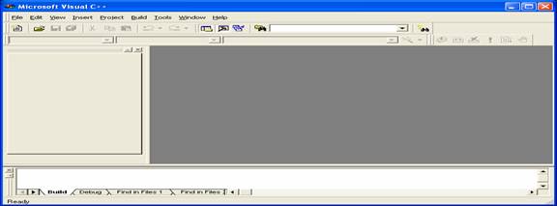
Рисунок 1. – Главное окно Visual C++
Экран VisualC++ разделен на четыре основные зоны. Сверху расположены меню и панели инструментов. Кроме них рабочий стол Visual C++ включает в себя три окна:
Окно Project Workspace (окно рабочей области) – расположено в левой части. Первоначально окно закрыто, но после создания нового проекта или загрузки существующего проекта это окно будет содержать несколько вкладок.
Окно Editor (окно редактирования), расположено справа. Его используют для ввода, проверки и редактирования исходного кода программы.
Окно Output (окно вывода) служит для вывода сообщений о ходе компиляции, сборки и выполнения программы и сообщений о возникающих ошибках.
Для кнопок панелей инструментов предусмотрена удобная контекстная помощь: если навести курсор мыши на кнопку и задержать на пару секунд, то всплывет подсказка с назначением данной кнопки.
Developer Studio позволяет создавать проекты различных типов, которые ориентированы на различные сферы применения. Большинство типов проектов являются оконными Windows-приложениями с соответствующим графическим интерфейсом. Но также предусмотрена работа и консольными приложениями. При запуске консольного приложения операционная система создает консольное окно, через которое идет весь ввод – вывод данных программы. Такая работа и представляет имитацию работы в операционной системе MS DOS или других операционных системах в режиме командной строки. Этот тип приложений больше всего подходит для целей изучения языка C/C++ так как не требует создания Windows-кода для пользовательского интерфейса. Рассмотрим приемы работы с консольными приложениями более подробно. (Рекомендуется для размещения проектов создать специальную рабочую папку.)
Создание нового проекта. Для создания нового проекта типа «консольное приложение» выполните следующие действия:
Выберите в строке меню главного окна команду File/New...
В открывшемся диалоговом окне New выберите вкладку Projects:
- выберите тип проекта: Win32 Console Application;
- введите имя проекта в текстовом поле Project Name, например lr1;
- в текстовом поле Location введите имя каталога (полный путь к нему) для размещения будущих файлов проекта (если указанный вами каталог отсутствует, то он будет создан автоматически);
Путь к будущему проекту можно выбрать, щелкнув на кнопке, расположенной справа от текстового поля Location щелкните левой кнопкой мыши на кнопке ОК.
Щелчок запустит встроенный мастер приложений: Application Wizard, который откроет диалоговое окно Win32 Console Application — Stepl of 1 с предложением определиться, какой подтип консольного приложения желаете создать:
- выберите тип: An empty project(пустой проект);
- и щелкните на кнопке Finish.
После щелчка появится окно: New Project Information(информация о новом проекте) со спецификациями проекта и информацией о каталоге, в котором будет размещен создаваемый проект:
- щелкните на кнопке ОК.
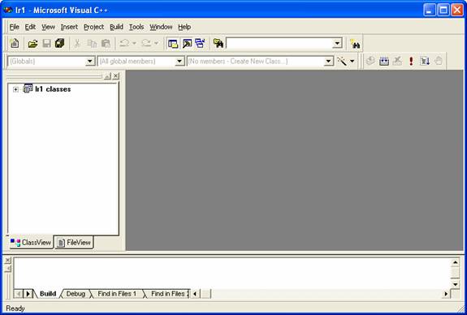
Рисунок 2. – Вид рабочего стола после создания проекта
После выполненных шагов рабочий стол примет вид, показанный на рисунке 2, а в папке lr1, созданной мастером приложений - файлы First.dsw, First.dsp, First.opt, First.ncb и папку Debug (или Release — в зависимости от конфигурации проекта).
Краткое описание каждого из файлов:
First.dsw — файл рабочей области проекта, используемый внутри интегрированной среды разработки. Он объединяет всю информацию о проектах, входящих в данную рабочую область.
First.dsp — проектный файл, используемый для построения (building) отдельного проекта или подпроекта.
First.opt — файл, содержащий опции рабочей области проекта. Благодаря этому файлу при каждом открытии рабочей области проекта все параметры Developer Studio, выбранные во время последнего сеанса работы с данной рабочей областью, будут восстановлены.
First.ncb — служебный файл. Он создается компилятором и содержит информацию, которая используется в инструменте интегрированной среды под названием ClassView. Панель ClassView находится в окне Project Workspace и показывает все классы C++, для которых доступны определения в рамках данного проекта, а также все элементы этих классов. Debug — папка, в которую будут помещаться файлы, формируемые компилятором и сборщиком. Из этих файлов нас будет интересовать, в общем-то, только один — исполняемый файл, имеющий расширение *.ехе.
Как видно из рисунка 2 окно Project Workspace теперь открыто. В нем отображены две вкладки: Class View и File View. Вкладка Class View, как легко убедиться, пустая. Щелчком мыши переключаемся на вкладку File View. Она предназначена для просмотра списка файлов проекта. Щелкнув мышью на значке «+» откроем список First files. Появится дерево списка файлов, содержащее пиктограммы трех папок: Source Files(исходные коды), Header Files (заголовочные файлы), Resource Files(файлы ресурсов). Так как в консольных приложениях файлы ресурсов не используются, последняя папка всегда будет пустой. Первоначально и первые две папки пустые так как в качестве подтипа консольного приложения был выбран пустой проект (опция An empty project).
Добавление к проекту файлов с исходным кодом. При создании консольного приложения можно или добавить уже существующий файл с исходным кодом (lr1.cpp, т.е. чтобы исключить путаницу, желательно, чтобы имя файла с исходным кодом совпадало с именем проекта), который был создан при помощи других оболочек, или создать новый файл во встроенном текстовом редакторе среды программирования VisualC++.
Добавление существующего файла:
Скопируйте исходный файл (lr1.cpp) в папку рабочей области проекта (в данном случае — lr1).
Вернитесь к списку lr1 files в окне Project Workspace проекта и щелкните правой кнопкой мыши на папке Source Files.
В появившемся контекстном меню щелчком мыши выберите команду добавления файлов Add Files to Folder.
В открывшемся диалоговом окне Insert Files выберите нужный файл (lr1.cpp) и щелкните на кнопке ОК.
Создание и добавление нового файла. В этом случае необходимо выполнить следующие действия:
Выберите в строке меню главного окна команду File/New. В результате откроется диалоговое окно New.
На вкладке Files:
- выберите тип файла (в данном случае: C++ Source File);
- в текстовом поле File Name введите нужное имя файла (в данном случае: lr1.cpp);флажок Add to project должен быть включен;
- щелкните на кнопке ОК.

После этого получим следующие результаты:
1) в окне Project Workspace раскроется папка Source Files списка файлов проекта и в нее будет помещен файл lr1.cpp;
2) окно редактора Editor станет белым, а в его левом верхнем углу будет мерцать черный текстовый курсор, предлагая ввести какой-нибудь текст.
Введем, например, такой текст:
#include <stdio.h>
void main(void)
{
printf(“\n Hello World! \n”);
}
В случае необходимости переключитесь на вкладку FileView. Открываем список rl1 files, папку SourceFiles и убеждаемся, что в проекте создан файл rl1.cpp с только что набранным кодом.
Рисунок З иллюстрирует вид главного окна Visual C++ после проделанной работы:
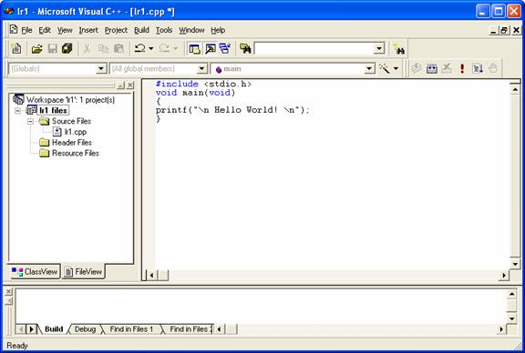
Рисунок 3. – Созданный проект
Компиляция, компоновка и выполнение проекта. Эти операции можно выполнить или через подменю Build главного окна, или при помощи кнопок панели инструментов или при помощи комбинации горячих клавиш. Данное подменю объединяет команды для компиляции, сборки и отладки программ.
Основные команды меню Build следующие:
Compile — компиляция выбранного файла. Результаты компиляции выводятся в окно Output.
Build — компоновка проекта. Компилируются все файлы, в которых произошли изменения с момента последней компоновки. После компиляции происходит сборка (link) всех объектных модулей, включая библиотечные, в результирующий исполняемый файл. Сообщения об ошибках компоновки выводятся в окно Output. Если обе фазы компоновки завершились без ошибок, среда программирования создаст исполняемый файл с расширением *.ехе (для данного примера: lr1.exe), который можно запустить на выполнение.
Rebuild All — то же, что и Build, но компилируются все файлы проекта независимо от того, были ли в них произведены изменения или нет.
Execute — выполнение исполняемого файла, созданного в результате компоновки проекта. Если же в исходный текст были внесены изменения – то перекомпилирование, перекомпоновку и выполнение.
Операции Compile, Build и Execute соответственно первая, вторая и четвертая кнопки панели инструментов Build MiniBar, которая расположена на рабочем столе (рисунок 3) справа вверху рядом с системными кнопками.
Перечислим их слева направо с указанием комбинаций горячих клавиш:
1. Compile = Ctrl+F7; 2. Build = F7; 4. Execute Program = Ctrl+F5
Откомпилируйте проект, например щелчком на кнопке Build. В процессе компиляции в окне вывода Output отображаются диагностические сообщения компилятора и сборщика. И все в порядке в окне вывода получим следующую последнюю строку:
lr1.exe - 0 error(s), 0 warning(s)
Теперь запускаем приложение на выполнение щелчком, например на кнопке Execute Program (Ctrl+F5). Появится окно приложения rl1, изображенное на рисунке 4.
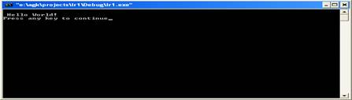
Рисунок 4. – Выполнение проекта
Конфигурация проекта. Visual C++ позволяет строить проект либо в отладочной конфигурации (Win32 Debug), либо в итоговой конфигурации (Win32 Release). Начинать работу нужно в отладочной конфигурации, которая обычно установлена по умолчанию. Для того чтобы проверить какая текущая конфигурация в проекте, нужно выбрать в подменю Project пункт Settings. Откроется диалоговое окно Project Settings. Смотрим, какое значение установлено в окне комбинированного списка Settings For:. Если это не Win32 Debug, то переключитесь на нужное значение через команду меню Build/Set Active Configuration... Но в отладочной конфигурации даже минимальный проект имеет очень большие размеры. Так только что созданный проект rl1 имеет размер на диске более одного мегабайта. Поэтому после получения финальной версии проект нужно перекомпилировать в итоговой конфигурации (Win32 Release).
Как закончить работу над проектом? Можно выбрать меню File, пункт Close Workspace. А можно просто закрыть приложение Visual C++.
Как открыть существующий проект? Для того чтобы открыть существующий проект нужно проделать следующие действия:
Запустить на выполнение среду программирования Visual C++.
Выбрать в подменю File, пункт OpenWorkspace.
В открывшемся диалоговом окне найти папку с нужным проектом, в ней — файл ProjectName.dsw и открыть найденный файл, щелкнув по нему мышью.
Или сделать так (если нужный проект был в работе не так давно):
Запустить на выполнение Visual C++.
Выбрать подменю File, навести курсор мыши на пункт Recent Workspaces.
Если в появившемся меню со списком последних файлов, с которыми шла работа есть файл ProjectName.dsw, щелкнуть по нему мышью.
Или так:
Не вызывая Visual C++, найти папку с нужным проектом, в ней — файл ProjectName.dsw.
Щелкнуть мышью на файле ProjectName.dsw и операционная система запустит на выполнение среду VisualC++, открыв при этом нужный для работы проект.

- Набрать код программы

- #include "stdafx.h"
- #include <stdio.h>
- #include <conio.h>

- using namespace System;

- int summa(int a, int b){
- printf("Work function summa\n");
- return a+b;
- }
- int mult(int a, int b){
- printf("\nWork function multiplication");
- return a*b*a;
- }
- int fact(int a){
- int f=1;
- for(int i=1; i<a+1; i++ ) {

- f*=i;
- }
- printf("\nWork function factorial");

- return f;
- }

- int main( )
- {
- int a,b,s,p;
- printf("Enter the value of the variable a=");
- scanf("%d", &a);
- printf("\nEnter the value of the variable b=");
- scanf("%d",&b);
- s=summa(a,b);
- printf("The sum of two numbers (a+b)=%d", s);
- p=mult(a,b);
- printf("\nThe multiplication of two numbers (a*b)=%d",p);
- printf("\nEnter the value of the variable f=");
- scanf("%d",&p);
- printf("\nFactorial number %d equal %d",p,fact(p));
- getchar();
- scanf ("Vvod s=",&s);
- return 0;
- }

- Запустить программу без отладки. Результат занести в отчет.
- Выполнить программу пошагово, использую клавишу F10. Результат занести в отчет. Пояснить в чем особенность данного режима отладки. Выводы занести в отчет.
- Выполнить программу пошагово, использую клавишу F11. Результат привести в отчете. Пояснить в чем особенность данного режима отладки. Выводы занести в отчет.
- Создать 2 точки останова на строчке 17 и на строчке 20. Выполнить программу по нажатию на F5 до строчки 17 , затем со строчки 17 до строчки 20 выполнить программу пошагово по нажатию клавиши F10, после строчки 20 завершить выполнение программы по нажатию на F5. В отчете пояснить полученный результат. Пояснить, для чего нужны точки останова.
- Удалить точки останова.
- Научиться анализировать данные в окне Output/, научиться добавлять переменные в окно отладки. Занести переменные a и b в окно отладки и проследить, как изменяются их значения, результаты занести в отчет.
- Выполните компиляцию проекта в отладочной конфигурации(Win32 Debug). Занесите результаты в отчет.
- Выполните компиляцию проекта в отладочной конфигурации(Win32 Release). Занесите результаты в отчет.
- Выполните исполняемый файл, созданный в результате компоновки проекта. Занесите результаты в отчет.

